OSNOVNA ŠKOLA “12.DECEMBAR” SJENICA
Nastavni predmet: |  | Matematika
Razred: |  | VI
Datum realizacije: |  | 29.10.2025. godine
 | Nastavna tema/oblast: | Racionalni brojevi
 | Nastavna jedinica: | Skup racionalnih brojeva
 | Tip časa: | Obrada
 | Cilj časa: | Upoznavanje sa pojmom skupa negativnih razlomaka i racionalnih brojeva i postupkom predstavljanja racionalnih brojeva na brojevnoj pravoj
 | Očekivani ishodi  na kraju časa: | Učenik će biti u stanju da:  - ilustruje pojam negativnog racionalnog broja na konkretnim primerima;  - negativne racionalne brojeve predstavi kao razliku nule i odgovarajućeg pozitivnog razlomka;  - određenom racionalnom broju dodeli njemu suprotan broj;  - predstavi racionalne brojeve na brojevnoj pravoj.
 | Nastavne metode: | Dijaloška, ilustrativna
 | Nastavna sredstva: | Udžbenik, digitalni udžbenik, zbirka, tabla, kreda (flomasteri)
 | Oblici rada: | Frontalni
 | Međupredmetne kompetencije: | Učenik razvija:  - kompetencije za celoživotno učenje;  - komunikaciju;  - digitalnu kompetenciju.
 | Međupredmetno povezivanje:
 | Ključni pojmovi: | Racionalan broj, suprotan broj, brojevna prava
 | PRIKAZ MULTIMEDIJALNIH SADRŽAJA NASTAVNE JEDINICE
 | 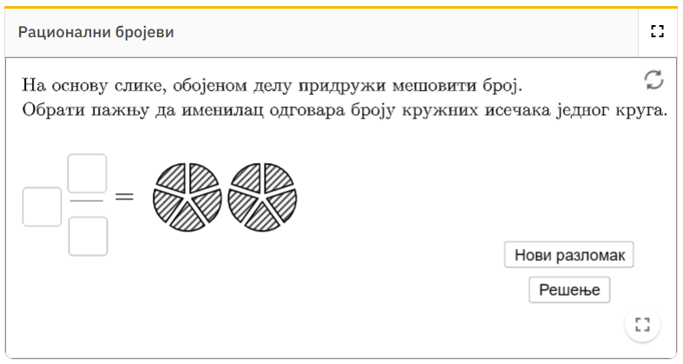
 | TOK ČASA
 | Planirane aktivnosti nastavnika: |  | Planirane aktivnosti učenika:
 | Uvodni deo časa (10 minuta)
 | U uvodnom delu časa obnavljamo sa učenicima skup razlomaka i motivaciju za uvođenje razlomaka – u situacijama kada rezultate merenja nije moguće opisati samo prirodnim brojevima (udžbenik, strana 82). Koristimo priliku i da podsetimo učenike da smo količnik dva prirodna broja takođe predstavljali odgovarajućim razlomkom. Potom učenici čitaju motivacioni zadatak (1. zadatak). Utvrđivanje postupka proširivanja i skraćivanja pozitivnih razlomaka učenici postižu izradom 2. zadatka. |  | - odgovara na postavljena pitanja nastavnika;  - rešava motivacioni zadatak za nastavnu jedinicu (1. zadatak);  - rešavanjem zadatka utvrđuje postupak proširivanja i skraćivanja pozitivnih razlomaka (2. zadatak).
 | Glavni deo časa (30 minuta)
- prati uputstva nastavnika;
- učestvuje u diskusiji;
- daje promišljene odgovore na postavljena pitanja;
- analizira i zaključuje;
- rešava primere(1.-3.) i zadatke (4. zadatak) uz pomoć nastavnika;
- postavlja pitanja.
 | Završni deo časa (5 minuta)
 | U završnom delu časa još jednom ponavljamo pojmove koje smo uveli na današnjem času, koji racionalni brojevi su negativni, šta predstavlja skup racionalnih brojeva, kao i predstavljanje racionalnih brojeva na brojevnoj pravoj.  Potom tražimo od učenika da nam na konkretnim primerima, po mogućstvu različitim od onih obrađenih na času, ilustruju negativne racionalne i pozitivne brojeve i da im pridruže suprotne brojeve kako bismo dobili povratnu informaciju o tome koliko su učenici razumeli date pojmove. |  | - odgovara na pitanja koja se odnose usvojene sadržaje iz nastavne jedinice.

Izgled table
Tablu koristimo racionalno, trudimo se da bude pregledna, crtamo ilustracije koje prate primere koje obrađujemo na času, crtamo brojevnu pravu.

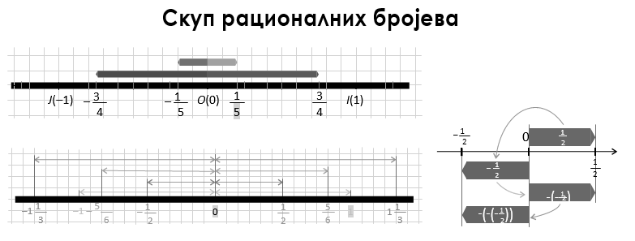

Načini provere  ostvarenosti ishoda: | - posmatranje učeničkog učešća, zaključivanja i odgovaranja na postavljena pitanja;  - analiziranje uspešnosti učenika u rešavanju zadataka.
OKVIR ZA PREISPITIVANjE OSTVARENOG ČASA:
- Da li mi je adekvatan izbor načina provere ostvarenosti ishoda?
- Da li sam planirao/-la adekvatne aktivnosti učenika?
- Da li je bilo odstupanja/poteškoća prilikom ostvarivanja planiranog?
- Šta bih promenio/-la?

